МУНИЦИПАЛЬНОЕ АВТОНОМНОЕ ОБЩЕОБРАЗОВАТЕЛЬНОЕ УЧРЕЖДЕНИЕ «ШКОЛА №5 ГОРОДА БЕЛОГОРСК»

«Четыре желания» К.Д. Ушинского.

Классный руководитель:
Шипицына Виктория Васильевна

г. Белогорск, 2024 г.

Внеклассное мероприятие по литературному чтению «Четыре желания» К.Д. Ушинского.
Цель: Развитие познавательной активности обучающихся.
Задачи:
- создавать условия для развития познавательного интереса к предмету;
- вовлечь обучающихся в процесс развития читательского интереса, культуры чтения;
- закрепить полученные знания в нестандартных игровых формах организации деятельности;
- развивать внимание, память, логическое мышление, творческое воображение;
- развивать умение работать в группе;
- воспитывать любовь к чтению, художественному слову.

- Ребята, мы отправляемся в гости к героям литературного произведения «Четыре желания» К.Д. Ушинского. Работать вы будете командами. Оценивать вашу работу будет жюри. За каждый правильный ответ команды получает 1 балл. И та, команда, которая наберёт наибольшее количество баллов, завоюет звание «Самая любознательная команда». А сейчас я хочу, чтобы вы улыбнулись друг другу. Я рада, что у вас хорошее настроение, думаю, что сегодняшний день принесёт нам всем радость общения друг с другом. Желаю вам успехов.

Правила работы в группе: (слайд2)
- не говорить всем сразу;
- всем смотреть на говорящего (учителя или ученика);
- перед работой нужно договориться, кто что будет делать;
- не спорить зря, а доказывать, объяснять;
- стараться понять друг друга;
- возражая или соглашаясь с другим, обращаться к говорящему лично.

- Ребята, как вы можете объяснить слова - карманная записная книжка?
(предположения учеников) На столах у вас лежит карманная записная книжка, она вам пригодится, но позже.

Работа с текстом (дети читают текст и выполняют первое задание, тексты на столе)
(слайд 3) Четыре желания.
Митя накатался на саночках с ледяной горы и на коньках по замёрзшей реке, прибежал домой румяный, весёлый и говорит отцу:
- Уж как весело зимой! Я бы хотел, чтобы всё зима была.
- Запиши твоё желание в мою карманную книжку, - сказал отец.
Митя записал.
Пришла весна. Митя вволю набегался за пёстрыми бабочками по зелёному лугу, нарвал цветов, прибежал к отцу и говорит:
- Что за прелесть эта весна! Я бы желал, чтобы всё весна была.
Опять отец вынул книжечку, и Митя записал своё желание.
Настало лето. Митя с отцом отправились на сенокос. Весь длинный день веселился мальчик: ловил рыбу, набрал ягод, кувыркался в душистом сене, а вечером сказал отцу:
- Вот уж сегодня я повеселился вволю! Я бы желал, чтобы лету конца не было.
И это желание Мити было записано в книжечку.
Наступила осень. В саду собирали плоды - румяные яблоки и жёлтые груши.
Митя был в восторге и говорил отцу:
- Осень лучше всех времён года!
Тогда отец вынул свою записную книжку и показал мальчику, что он то же самое говорил и о весне, и о зиме, и о лете.

Задание 1 (слайд 4) (конверт №1)

Задание

Определи тему текста.

Определи тип текста: повествование, описание, рассуждение.

Кто является главным героем прочитанного произведения?

Задание 2 (1) «Вопрос – ответ». (слайд 5)
Каждой команде придумать вопрос по содержанию прочитанного текста, и задать свои вопросы ребятам противоположной команды. (примерные вопросы)

Как зовут героя рассказа? (Митя)
Что делал Митя зимой? (Зимой Митя катался на санках, на коньках)
Куда Митя записал свое желание? (в карманную книжку отца)
За кем бегал Митя по зеленому лугу? (за пестрыми бабочками)
Когда наступило лето, куда отправился Митя с отцом? (на сенокос)
Что собирали осенью в саду? (румяные яблоки и жёлтые груши)
Какое у Мити было настроение? (он был в восторге)
Сколько Митя загадал желаний? (четыре)
Задание 2 (2)
- Ребята определи главную мысль произведения. Чем К. Ушинский хотел поделиться с читателем? (высказывания детей)
(Главная мысль произведения К.Д. Ушинского «Четыре желания» заключается в том, что у каждого времени года есть свои положительные стороны и надо уметь их замечать и ценить.).

Задание 3 «Мозговой штурм» (слайд 6) (конверт №2 - картинки, части текста)
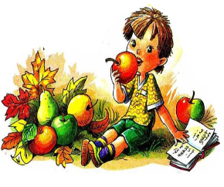
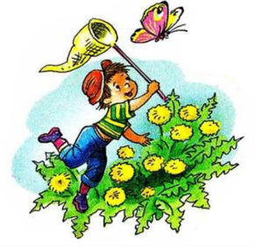
Подобрать, пронумеровать и приклеить к картинкам части текста в соответствии с происходящими событиями в произведении.
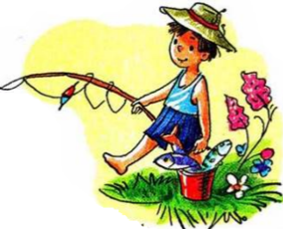
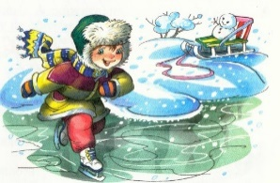

(слайды 7 – 10) прочитать часть текста к соответствующей иллюстрации)

Митя накатался на саночках с ледяной горы и на коньках по замёрзшей реке, прибежал домой румяный, весёлый и говорит отцу:
- Уж как весело зимой! Я бы хотел, чтобы всё зима была.

Пришла весна. Митя вволю набегался за пёстрыми бабочками по зелёному лугу, нарвал цветов, прибежал к отцу и говорит:
- Что за прелесть эта весна! Я бы желал, чтобы всё весна была.
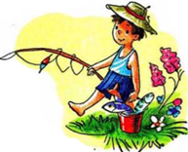
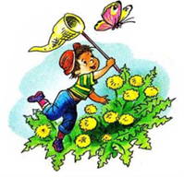
Настало лето. Митя с отцом отправились на сенокос. Весь длинный день веселился мальчик: ловил рыбу, набрал ягод, кувыркался в душистом сене, а вечером сказал отцу:
- Вот уж сегодня я повеселился вволю! Я бы желал, чтобы лету конца не было.
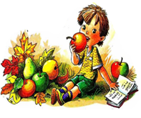
Наступила осень. В саду собирали плоды - румяные яблоки и жёлтые груши.
Митя был в восторге и говорил отцу:
- Осень лучше всех времён года!

Задание 4 «Кто больше придумает слов?»
(подобрать слова, подходящие к каждому времени года)
- зима какая? (холодная, снежная, белая, долгая)
- весна какая? (зеленая, свежая, цветущая, веселая)
- лето какое? (жаркое, красивое, солнечное)
- осень какая? (золотая, дождливая, скучная, богатая)

Задание 5 «Синквейн»
Составить и записать синквейн в карманную записную книжку. О каком времени года вы будете составлять, определите по цвету вашей карманной книжки.

Повторим правила написания синквейна. (слайд 11)
-На первой строчке записывается одно слово - существительное. Это и есть тема синквейна.
-На второй строчке надо написать два прилагательных, раскрывающих
тему синквейна.
-На третьей строчке записываются три глагола, описывающих действия,
относящиеся к теме синквейна.
-На четвертой строчке размещается целая фраза. Это может быть крылатое выражение, чувство, цитата или составленное предложение в контексте темы.
-Последняя строчка - это слово-синоним, своё отношение к данной теме, чувство или сравнение.
(зачитывают синквейны)

Подведение итогов.
- О каком произведении мы сегодня говорили на занятии?
Закончим наше занятие игрой «Да – нет».

Мальчика звали Витя? -
Его звали Митя? +
Митя зимой катался на лыжах? -
Митя катался на санках и коньках? +
Митя ловил рыжих стрекоз? -
Митя набегался за пёстрыми бабочками? +
В саду Митя собирал абрикосы и сливы? -
В саду Митя собирал румяные яблоки и жёлтые груши. +
Митя загадал три желания? –
Он загадал четыре желания? +
Вам понравилось произведение? +

Благодарю всех за работу. Слово для подведения итогов предоставляется жюри.
(награждение команд)

